By Jacob Ullathorne.
9JB.

Jake’s Restaurant

Speisekarte
Vorspeise.

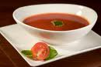
Tomatensuppe. €1,00
Champignonsuppe. €1,00
Karottensuppe. €1,00
Wurst. (Frankfurter.) €1,00
Obstsalat. €1,00
Brot. €0,75
Knoblauchbrot. €1,25

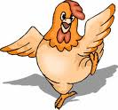
Hauptgericht.

Fisch mit Salat. €4.00
Hühnchensalat. €2,70
Salat. €1,50
Käsepizza. €2,60
izza. €2,60
Hamburger. €1,90
Hühnchenburger €1,90
Fisch und Pommes Frites. €1,70
Reis und Huhn. €2,00

Nachtisch
Schokoladentorte. €3,00
Eis mit Sahne. €3,00
Bananeneis mit Sahne. €2,00
Schokolade. €0,70
Schokoladeneis mit Sahne. €1,00
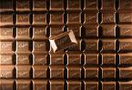
Schokolade mit Bananen. €1,70
Krapfen. €1,00
Obstsalat. €2,00

Getränke.
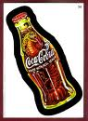
Mineralwasser. €0,60
Wasser. €0,50
Bier. €2,20
Wein. €2,50
Milch. €0,25
Schokoladenmilchshake. €1.25
Cola. €1,20
Limonade. €1,20

